Tarefa referente 4 aulas – ciências – 9ºs anos A , B e C– semana de 4 a 8 de maio

Após assistir o vídeo abaixo (transmitido no Centro de Mídias) , responda em linhas breves às provocações sugeridas pela professora . <https://www.youtube.com/watch?v=6lZaDgswVLc>

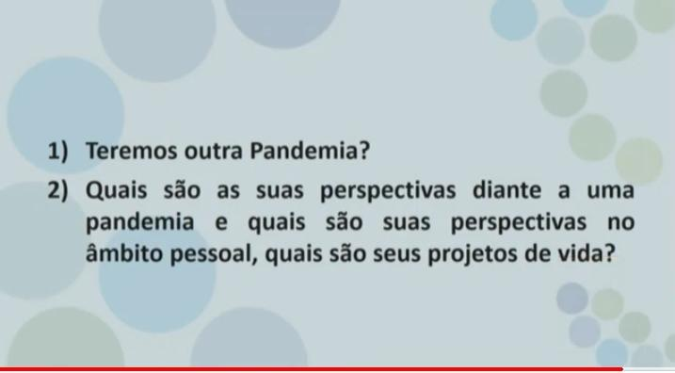

Transformações químicas e transformações físicas

“ Na natureza , nada se cria nada se forma , tudo se transforma” (Antoine Laurent Lavoisier _1743-1794)

**Transformações químicas:** são ações que resultam na formação de novas substâncias, ou seja substâncias reagem entre si (**reagentes**) ou com fatores do ambiente, por exemplo e há produção de novas substâncias (**produtos**) após a reação. Reagentes e produtos compartilham os **mesmos** elementos químicos (há combinações entre eles na reação), mesmas quantidades de **átomos** e mesmas **massas**, (antes e após a reação química). Além da mudança de estado, as variações de cheiro, de cor, de densidade e de temperatura podem ser evidências de transformações químicas. Nelas podem acontecer explosão e liberação de gases. <https://www.todamateria.com.br/transformacoes-quimicas/>

C(carbono) + O2(gás oxigênio) → CO2 (gás carbônico)

**Reagentes Produto**

1 átomo do elemento químico carbono (C) reage com 2 átomos do elemento químico oxigênio (O) resultando no produto gás carbônico (CO2). Dica : Reagentes estão antes da seta e produtos depois da seta. Uma **equação química** está **balanceada** se a **quantidade** de **átomos** dos **reagentes** é igual a dos **produtos**. (página 45 livro didático)

**Transformações físicas**: ocorrem quando há por exemplo mudança de estado físico de um determinado material ou uma dissolução de um soluto num solvente. Neste tipo de transformação, não há produção de novas substâncias. <http://www.aulas-fisica-quimica.com/7q_14.html>

Ex.: Água(estado sólido) ----- calor ------ Água(estado líquido) --------calor --------- Água(estado gasoso)

(página 44 livro didático)

**Lei da conservação das massas (Lavoisier)** : a soma das **massas** dos **reagentes** é **igual** a soma das **massas** dos **produtos** .

2H2 + O2 →  2H2O

4 gramas 32 gramas 36 gramas

**Lei das proporções definidas (Joseph Louis Proust_ 1754-1826)** : A **proporção (em massa)** dos elementos químicos que compõem a substância é sempre a **mesma**.

2H2 + O2 →  2H2O

4 gramas 32 gramas 36 gramas ou

4H2 + 2O2 →  4H2O

8 gramas 64 gramas 72 gramas

Note que na segunda reação química, em todas as substâncias a proporção é duplicada em relação a primeira , tanto reagentes , como produto.

Como enxergamos as cores (página 82 livro didático)

No **olho humano** na **retina** , há **células fotorreceptoras de percepção de luz** : **bastonetes** (sensíveis à claridade) e **cones** (sensíveis às cores). Existem três tipos de cones cada um com sensibilidade à cores vermelha , verde e azul. Há sobreposição na absorção das cores e então o cérebro interpreta as diversas tonalidades de cores que existem e percebemos. A luz atravessa a **córnea** , atinge a **retina** no fundo do olho onde estão **cones** e **bastonetes** que estimulados enviam informações , pelo **nervo óptico** , ao **cérebro** que interpreta as cores. A luz branca é uma combinação de diversas cores (policromática).

A cor dos objetos (página 85 livro didático)

Quando um objeto é iluminado , parte da luz é absorvida e parte é refletida (isso quando a luz que incide é a de cor branca). A cor que vemos é a refletida e as que não vemos são absorvidas. Veja os exemplos : - Em um objeto que enxergamos na cor branca, isso ocorre pois a luz branca incidiu sobre ele e refletiu. Todas as cores que formam a luz branca são refletidas e chegam aos nossos olhos como cor branca (todas as cores juntas). - Em um objeto que enxergamos na cor preta, isso ocorre pois a luz branca incidiu sobre ele e não refletiu. Todas as cores que formam a luz branca são absorvidas e vemos então a cor preta . ­- Em um objeto que enxergamos na cor vermelha, isso ocorre pois a luz branca incidiu sobre ele e refletiu somente a cor vermelha. Todas as demais cores que formam a luz branca foram absorvidas pelo objeto e enxergamos a cor vermelha. - Em um objeto que enxergamos na cor azul, isso ocorre pois a luz branca incidiu sobre ele e refletiu somente a cor azul. Todas as demais cores que formam a luz branca foram absorvidas pelo objeto e enxergamos a cor azul.

Nos exemplos acima a luz que incide é a branca. Quando um objeto vermelho é iluminado pela luz branca , este absorve todas as cores da luz branca porém reflete a luz vermelha e nós o vemos na cor vermelha. Porém a cor de um objeto está relacionada com a cor da luz que o ilumina. Por exemplo , um objeto vermelho iluminado por cor verde apresenta-se na cor preta pois não há vermelho na luz verde para ser refletido.

**Atividades (valem ponto) Após resolver a atividade referente ao vídeo apresentado no CMSP , resolva as atividades abaixo encontradas no livro didático.**

Ler páginas 44 e 45 (em anexo) do livro didático e resolver os exercícios 4 e 5 da pág 45 e também o exercício 4 da página 48 do livro didático . Ler páginas 82 e 85 (em anexo) do livro didático e resolver o exercício 3 letras a/c da pág 86 .

Seguem páginas em anexo : 